Relazione Laboratorio 1 di Analisi Numerica

1 . INTRODUZIONE:
Lo scopo di questa esercitazione è l’implementazione e il confronto di tre metodi per la risoluzione di equazioni non lineari: PUNTO FISSO, SECANTI VARIABILE e STEFFENSEN.
I metodi sono stati prima testati su una funzione di prova, poi applicati alla funzione di Colebrook-White per il calcolo del fattore di frizione di un tubo.

2. IL METODO DI STEFFENSEN:
Formula: La seguente formula è una variante del metodo di Newton, che non usa la derivata.

$$x_{n+1}=x_{n}-\frac{f\left(x_{n}\right)}{g\left(x_{n}\right)}, g\left(x_{n}\right)=\frac{f\left(x_{n}+f\left(x_{n}\right)\right)-f\left(x_{n}\right)}{f\left(x_{n}\right)}, n=0,1,…$$

Implementazione: La funzione steffensen.m implementa lo schema iterativo, con un test di arresto basato sullo scarto assoluto:

$\left|x_{k+1}-x_{k}\right|<toll$.

Inoltre, ho aggiunto dei controlli per evitare la divisione per zero nel calcolo di $g\left(x_{k}\right)$

Test: La funzione è stata testata sull’equazione $f\left(x\right)=xe^{x}-1$ con $x_{0}=0.5$
e tolleranza ${10}^{-10}$.

Il metodo ha raggiunto la convergenza di 4 iterazioni, trovando la radice

$$α≈0.567143290409784$$

La stima sperimentale dell’ordine di convergenza ha restituito

$$p≈2$$

confermando la convergenza quadratica teorica.

3. L'EQUAZIONE DI COLEBROOK-WHITE
Problema: L’equazione di Colebrook-White serve a determinare il fattore di frizione x per flussi turbolenti in tubi. L’equazione è:
$$\frac{1}{\sqrt{x}}=-2\log_{10}\left(\frac{e}{3.51d}+\frac{2.52}{N_{R}\sqrt{x}}\right)$$

Essa dipende dalla scabrezza del tubo e, dal diametro d e dal numero di Reynolds N_{R}. Il caso test considerato prevede i seguenti parametri $e={10}^{-2}, d=0.20, N_{R}={10}^{4}$
con una tolleranza $TOL={10}^{-7}$.

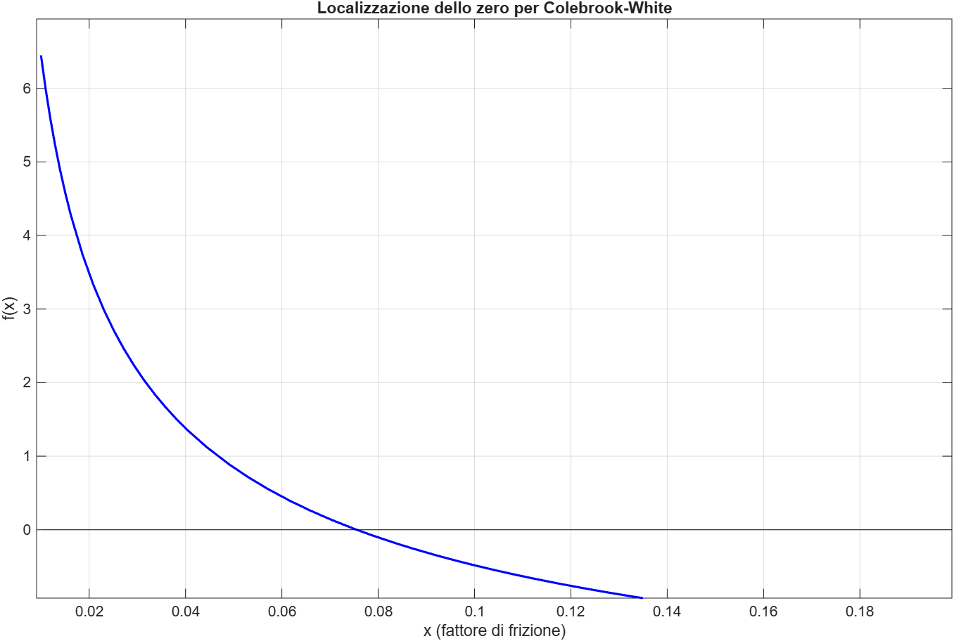
Grafici:
Per individuare un intervallo contenente la radice, ho tracciato il grafico della funzione $f\left(x\right)=0$.
Dal grafico ho osservato che lo zero si trova nell’intervallo
$$\left[0.01,0.2\right],$$
in prossimità di
$x≈0.075$.

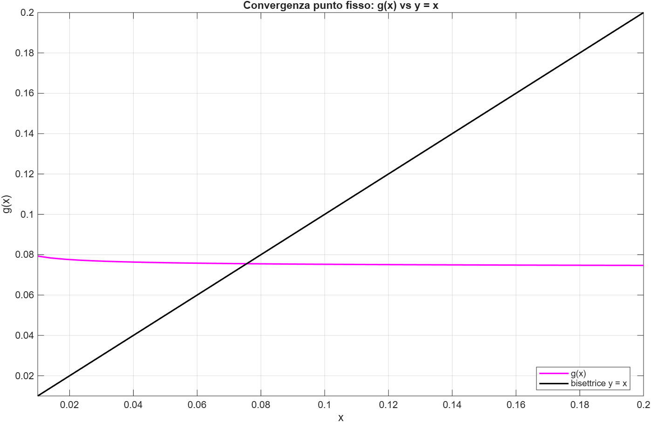

Per il metodo del punto fisso, ho tracciato il grafico della funzione di iterazione $g\left(x\right)$ insieme alla bisettrice $y=x$.
L’intersezione tra le due curve individua il punto fisso e la sua pendenza (inferiore a 1) garantisce la convergenza del metodo.

Scelta della funzione di iterazione: Per applicare il metodo del punto fisso, è necessario riscrivere l’equazione nella forma $x=g\left(x\right)$. Partendo dall’equazione di Colebrook-White, ho isolato il termine con la radice:
$$\frac{1}{\sqrt{x}}=-2\log_{10}\left(\frac{e}{3.51d}+\frac{2.52}{N_{R}\sqrt{x}}\right)$$

Invertendo entrambi i membri ho ottenuto:
$$\sqrt{x}=\frac{1}{-2\log_{10}\left(\frac{e}{3.51d}+\frac{2.52}{N_{R}\sqrt{x}}\right)}$$

Elevando al quadrato, ho ricavato la funzione di iterazione:
$$x=g\left(x\right)=\frac{1}{4{\left[\log_{10}\left(\frac{e}{3.51d}+\frac{2.52}{N_{R}\sqrt{x}}\right)\right]}^{2}}$$

Questa scelta è giustificata dal fatto che la derivata della funzione di iterazione bel punto fisso è minore di 1 in valore assoluto:

$$\left|g'\left(α\right)\right|<1$$

Il valore sperimentale della costante asintotica, calcolato successivamente è risultato:

$$C=0.0144$$

che conferma la convergenza lineare del metodo.

Infine, sottolineo che il metodo di Steffensen si è dimostrato molto sensibile alla scelta del
punto iniziale. Con $x_{0}=0.07$ il metodo divergeva, mentre con $x_{0}=0.0755$ ha raggiunto la
convergenza in sole 3 iterazioni.

4. RISULTATI E ANALISI DELLA CONVERGENZA
Risultati: I tre metodi che ho applicato all’equazione di Colebrook-White hanno portato alla fine a questi risultati:
Metodo | Radice | Iterazioni | Ultimo scarto
Punto Fisso | 0.07553655368855 | 4 | 1.7867e-08
Secanti | 0.07553655394566 | 4 | 2.6405e-08
Steffensen | 0.07553655394282 | 3 | 2.2442e-11

Analisi della convergenza: Ho stimato l’ordine di convergenza p e la costante asintotica C sono stati stimati sperimentalmente a partire dagli errori $ek​=∣xk​-α∣$, dove $α$ è la radice di riferimento calcolata con fzero. Le formule utilizzate sono:
$$p≈\frac{\log\left(e_{k+1}/e_{k}\right)}{\log\left(e_{k}/e_{k-1}\right)}, C≈\frac{e_{k+1}}{e_{k}^{p}}$$
I valori stimati sono riassunti nella seguente tabella:
Metodo | p (ordine) | C (costante) | Errore finale
Punto Fisso | 1.0000 | 0.0144 | 2.5427e-10
Secanti | 1.5188 | 0.9187 | 2.8390e-12
Steffensen | 1.9999 | 232.2059 | 1.3878e-17

Discussione dei risultati:
- Punto Fisso: Ho ottenuto $p=1.0000$, confermando la convergenza lineare teorica. La costante asintotica $C=0.0144<1$garantisce la convergenza, ma la velocità è inferiore rispetto agli altri metodi.
- Secanti: Ho ottenuto $p=1.5188$. Il valore teorico è $p=\frac{1+\sqrt{5}}{2}≈1.618$; la differenza è dovuta al numero ridotto di iterazioni, che non permette di raggiungere il regime asintotico. Il valore stimato conferma comunque la convergenza superlineare.
- Steffensen: Si ottiene $p=1.9999$, in perfetto accordo con la convergenza quadratica teorica. Sottolineo che, per stimare $p$, ho utilizzato gli errori delle prime iterazioni e non quelli finali, poiché l'errore all'ultima iterazione ($1.39×{10}^{-17}$) ha raggiunto la precisione di macchina di MATLAB, rendendo la formula asintotica inapplicabile.

Conclusione: Dall'analisi condotta ho concluso che il metodo di Steffensen è il più efficiente per l'equazione di Colebrook-White, grazie alla convergenza quadratica, a patto di scegliere un punto iniziale sufficientemente vicino alla radice. Il metodo delle secanti rappresenta un buon compromesso, mentre il punto fisso è il più semplice ma anche il più lento.

